[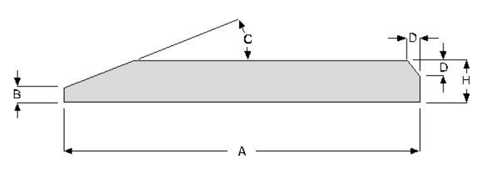](http://renox.pl/wp-content/uploads/2015/10/Lemiesze-renox.png)

|  |
| --- |
|  |

Lemiesz łyżki ładowarki długość 2500 mm

A 200 mm

B 8 mm

C 23o

D 8 mm

H 15 mm